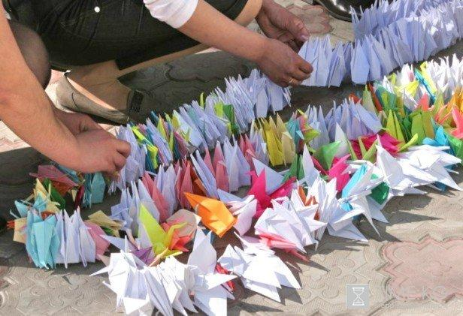

Прослушивание песни «Японский журавлик» (стихи Владимира Лазарева)
Вернувшись из Японии, пройдя немало верст,
Бумажного журавлика товарищ мне привез.
С ним связана история, история одна -
Про девочку, которая была облучена.
Припев:
Тебе я бумажные крылья расправлю,
Лети, не тревожь этот мир, этот мир,
Журавлик, журавлик, японский журавлик,
Ты вечно живой сувенир.
"Когда увижу солнышко?" - спросила у врача
(А жизнь горела тоненько, как на ветру свеча).
И врач ответил девочке: "Когда пройдет зима*,
И тысячу журавликов ты сделаешь сама".
Но девочка не выжила и скоро умерла,
И тысячу журавликов не сделала она.
Последний журавленочек упал из мертвых рук -
И девочка не выжила, как тысячи вокруг.
История девочки Садако
Жила-была девочка в одном японском городе, и звали ее Садако Сасаки. Росла она счастливой и жизнерадостной, ей все так нравилось в жизни! Но случилось большое горе: началась война. Многие люди пошли воевать, и папа Садако тоже. Хотя дети, в том числе и Садако, продолжали учиться в школах и садиках. Даже не совсем замечалось, что где-то далеко ведутся боевые действия. Но в одно утро 6 августа 1945 года вдруг над городом пролетела большая железная птица – это был самолет-бомбардировщик. С него на город сбросили ядерную бомбу. Случился огромнейший взрыв от падения этой бомбы. Все вокруг буквально за считанные секунды разрушилось: дома сравнялись с землей, деревья повырывало с корнями, стены некоторых высоток остались торчать на том месте, где буквально вчера бурлила жизнь.

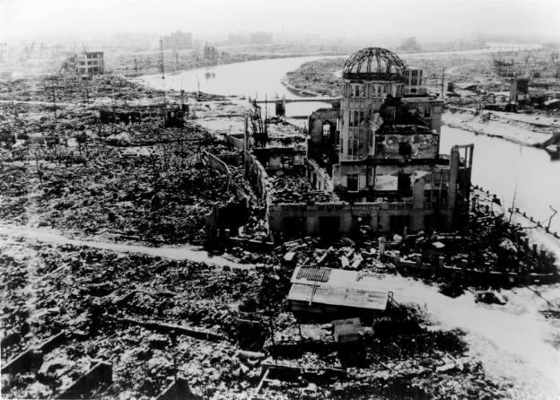
Десятки тысяч людей умерли в тот день от взрыва и под завалами домов. А те, кто выжили, остались ждать медицинской помощи.
Садако на момент взрыва находилась дома. Ей было всего два с половиной года. Ничто не предвещало несчастья, но взрыв случился буквально в паре километров от дома Садако. Девочку взрывной волной вынесло на улицу из окна второго этажа, родители были уверены, что она погибла, но, несмотря на падение с высоты, Садако осталась жить.
Через несколько недель оставшиеся в живых жители города начали умирать от страшной, непонятной болезни. Силы внезапно покидали их, они слабели и душа покидала их тело… Мама маленькой Садако обнимала родную дочь, гладила по голове и долго, молча, смотрела за тем, как она играет. Она ни разу не выдала ребенку своей тревоги…

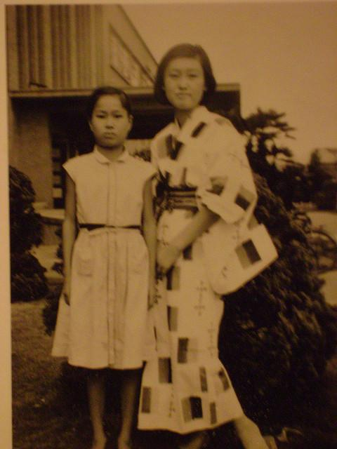

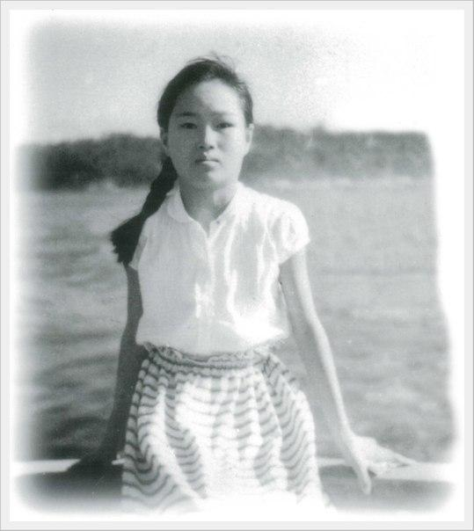
Шли годы, город понемногу восстанавливался. Садако вместе со всеми старалась хоть чем-то помочь окружающим ее взрослым. Казалось жизнь вернулась в норму, но девять лет спустя осенью 1954 года Сасаки впервые почувствовала недомогание.

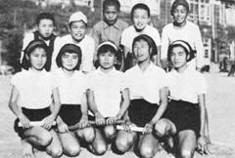
Участвуя в школьной эстафете, после бега девочка почувствовала сильную усталость и головокружение. Она пыталась забыть о произошедшем, но приступы головокружения повторялись. у нее обнаружили лейкемию. . Тогда впервые и прозвучал термин “Болезнь атомной бомбы”. Садако очень долго не говорили, о том, что она смертельно больна, родители оберегали её от беспощадной реальности, наоборот пытались как-то порадовать. Например сшили ей её первое кимоно .
Садако положили в больницу, но врачи ничем не могли ей помочь.
Садако много думала о будущем, о том, как она сможет нагнать школьную программу, в её палате всё время лежали учебники и она много спрашивала своих подруг о том, как идут школьные дела. Писала письма, друзьям и родным.
Чтобы как-то отвлечь девочку, врач рассказал ей о древней японской легенде. В которой говорится о том, что, если тяжело больной человек сделает 1000 бумажных журавлей, то исполнится любое его желание. Слабеющими пальцами Садако сгибала бумажные листки, надеясь, что всемогущий Будда вернет ей здоровье и позволит вернуться к сверстникам. Она трудилась каждую свободную минутку, делала журавликов из любой бумаги, даже из лекарственных рецептов. История про девочку была написана в газетах в разных странах.

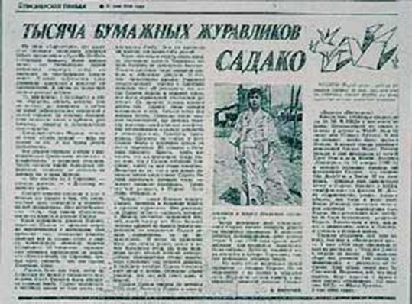
Люди со всего мира, узнав о Садако, складывали журавликов и присылали их в Японию. 25 октября 1955 года Садако умерла. 644-й журавль выпал из рук девочки, и она уснула навсегда. А ведь сказка обещала ей жизнь, сделай она ещё только 356 журавлей.
Маленькая мужественная девочка Садако Сасаки стала символом неприятия ядерной войны, символом протеста против войны. Вдохновленные её мужеством и силой воли, друзья и одноклассники Садако опубликовали её письма. Они начали планировать строительство монумента в память о Садако и обо всех других детях, погибших от атомной бомбардировки. Молодые люди со всей Японии начали собирать средства на этот проект. В 1958 году в Парке Мира в городе Хиросима была установлена статуя, изображающая Садако с бумажным журавликом в руке. На постаменте статуи написано:
«Это наш крик, Это наша молитва, Мир во всем мире».

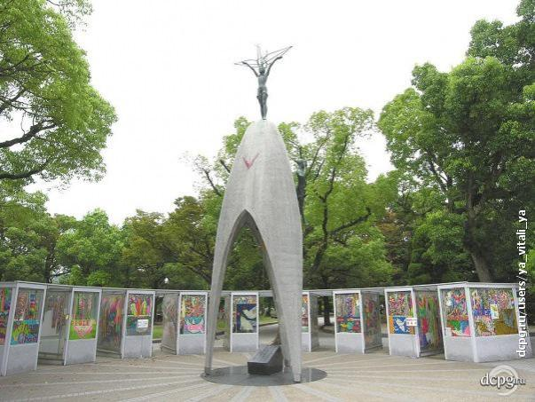
Существует так же статуя Садако в Парке Мира городе Сиэтл, США. Статуя в натуральную величину также изображает девочку с бумажным журавликом в руках. На постаменте написано:
«Садако Сасаки. Дитя мира. Она подарила нам бумажного журавлика, символизирующего наше стремление к миру во всем мире»
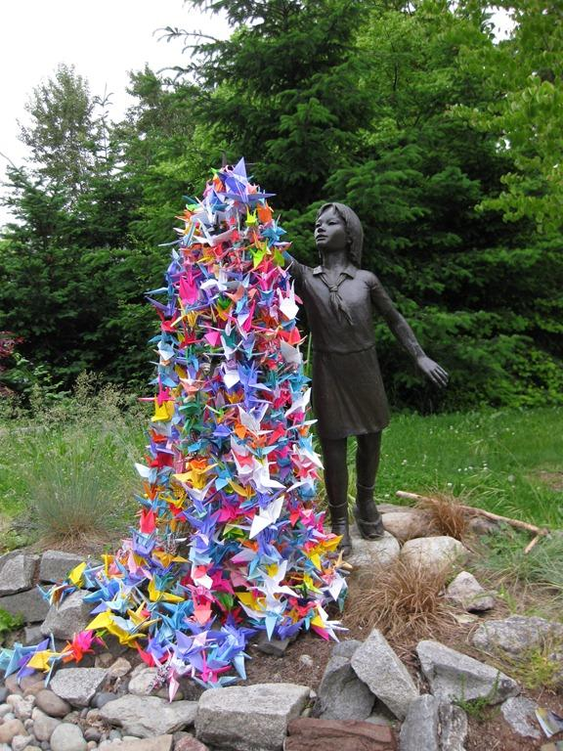
Сегодня во многих странах мира ставятся памятники маленькой девочке Садако Сасаки и журавлику оригами. Они стала символами протеста против ядерной войны
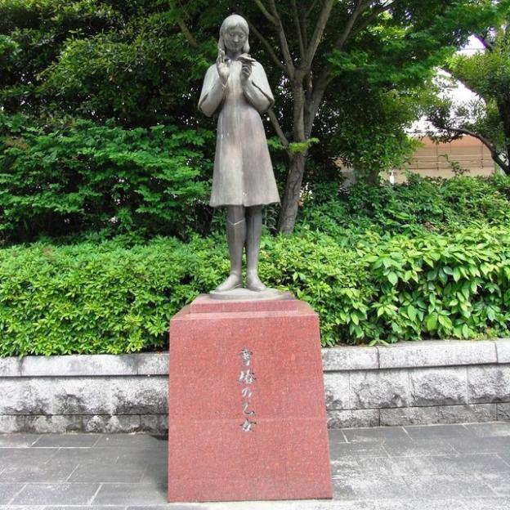
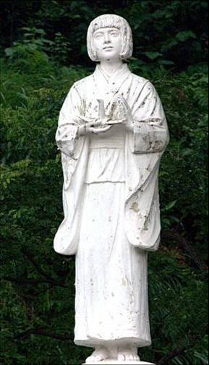
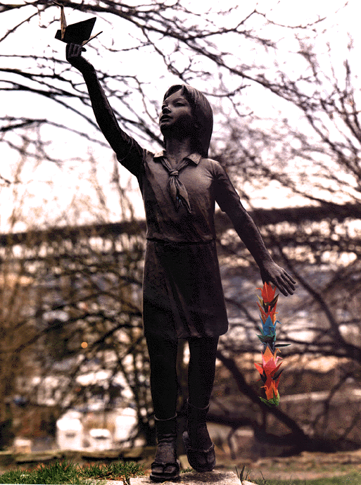

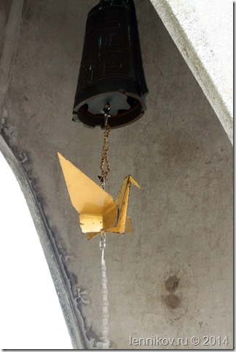
Мемориал детям погибших от атомного взрыва
Предложить детям изготовить бумажных журавликов и запустить их на воздушных шариках в выпускной день из сада.
Схема изготовления журавлика – оригами
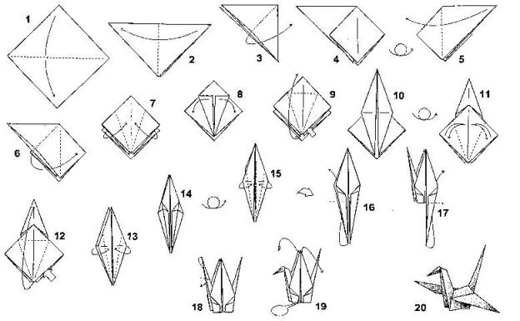

Изготовление журавликов. (включить песню «Японский журавлик»)
Прочитать детям стихотворение Александра Дерксена
Журавлики
Она хочет дожить до весны,
отпуская журавликов в небо,
но сжигают тело костры,
словно жар уходящего лета.
Ей всего ничего отродясь,
но вы мудрость познаете взгляда,
она боль убивает смеясь,
не боясь пропитавшего яда.
Верит птицам бумажным в руках,
что спасают нетронутой душу,
светлый мир посещает во снах,
близость смерти покой не нарушит...
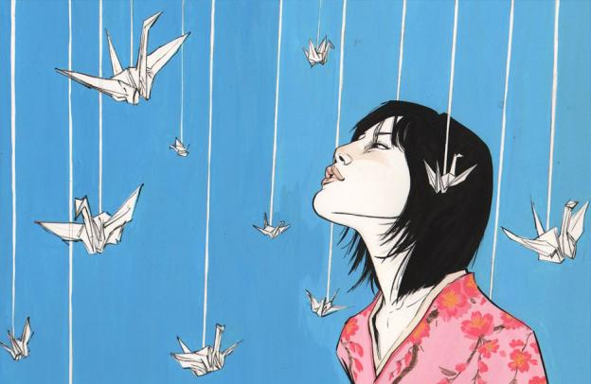

Запуск журавлей в небо.

